Most először egy színpadon Alföldi és Stohl – Furcsa pár premier a Centrál Színházban
Nyolc teltházas, szigligeti premier előtti előadás után közel egy hónap múlva, szeptember 18-án Alföldi Róbert és Stohl András főszereplésével mutatja be a budapesti Centrál Színház a Furcsa párt. A két színészlegenda most először áll együtt a színpadon. Neil Simon Tony-díjas klasszikusa friss fordításban, Puskás Tamás rendezésében lesz látható. A további szerepekben olyan nagyszerű színészek játszanak, mint Marton Róbert, Magyar Attila, Mészáros András, Rada Bálint, Domokos Éva Lili és Hermányi Mariann.
Két ember, akik szinte mindenben különböznek: az egyik rendmániás, a másik trehány, az egyik minden percét beosztja, a másik nem tűr korlátozást, az egyik felmos, a másik összejárkálja… De mi történik, ha ez a két ember összeköltözik? A legszórakoztatóbb vígjátéki helyzetek sora veszi kezdetét!
Neil Simon legtöbbet játszott darabja a Furcsa pár, mely párkapcsolati dráma is lehetne – azonban a két jóbarát, Oscar és Felix komikus duója a történetet ellenállhatatlan vígjátékká varázsolja.
Neil Simon (1927-2018) Golden Globe- háromszoros Tony-díjas amerikai drámaíró és forgatókönyvíró. Több mint harminc színdarabot írt és majdnem ugyanennyi filmforgatókönyvet, többségükben saját darabjai adaptációit. Többször jelölték Oscar-díjra és Tony-díjra, mint bármely más szerzőt. Gyermekkora többnyire boldogtalan és bizonytalan volt. Gyakran keresett menedéket a moziban, élvezte az első nagy mulattatók, köztük Charlie Chaplin alkotásait, és ez ösztönözte, hogy vígjátékíró legyen. 1966-ban egyidejűleg négy sikerdarabját is játszották a Broadwayn, és 1983-ban ő lett az első élő drámaíró, akiről színházat neveztek el New Yorkban.
Az 1965-ben íródott Furcsa pár címszerepében a Centrál Színházban Alföldi Róbertet és Stohl Andrást láthatjuk, akik most először játszanak egy színpadon.
„Azt kell mondjam, hogy 30 éve dolgozunk együtt, de most is meg tudott lepni, és nagyon jó volt vele próbálni, játszani meg csodálatos. Lenyűgöző színész – és nagyon sokat segített. Nagyon szeretem ezt az embert, és nagyon nagy színésznek tartom.” – mondta Alföldi Róbert a Stohl Andrással való első közös játékról. “A Furcsa pár elképesztően van megírva. Nem véletlen a népszerűsége több mint 60 éve. És nagyszerű ez a két szerep. Neil Simon nagyon sok mindent belerakott, nagyon mélyről, a saját életéből. Nagyon fontos, hogy nincs könnyű műfaj – igazság van. És fontos, hogy az előadás mai legyen, mai emberek, mai férfiak fájó, ismerős érzéseit mutassa meg. Ma már nem könnyű egyszerűen elmesélni egy történetet. Ma már ez az újszerű. Jól esik játszani, nagyon jó érezni azt a figyelmet, ami a nézőtérről jön felénk.” – tette hozzá.
"Régi motorosok vagyunk mindketten, Robi meg én, évtizedek óta barátok, de eddig mindig a rendezőm volt, az igazgatóm. Most végre mind a ketten a színpadon állunk, nincs kecmec, egyenlő pályák egyenlő esélyek. Az olvasópróba után egyszerre kérdeztük, miért nem fordítva osztott szerepet Tamás, belőlünk az következik! De persze, hogy így a jobb! Így komédiázhatunk igazán! Félix és Oszkár: a furcsa pár.” – tette hozzá Stohl András.
A további szerepekben olyan nagyszerű színészek láthatók, mint Marton Róbert, Magyar Attila, Mészáros András, Rada Bálint, Domokos Éva Lili és Hermányi Mariann. A darab Puskás Samu és Puskás Dávid vadonatúj fordításában kerül a színpadra. Az előadás díszlettervezője Bagossy Levente, a jelmeztervező Kovács Andrea, a rendező Puskás Tamás.
Sajtókapcsolat:
- Tamás Dorka
- tamasdorka@tamasdorka.hu
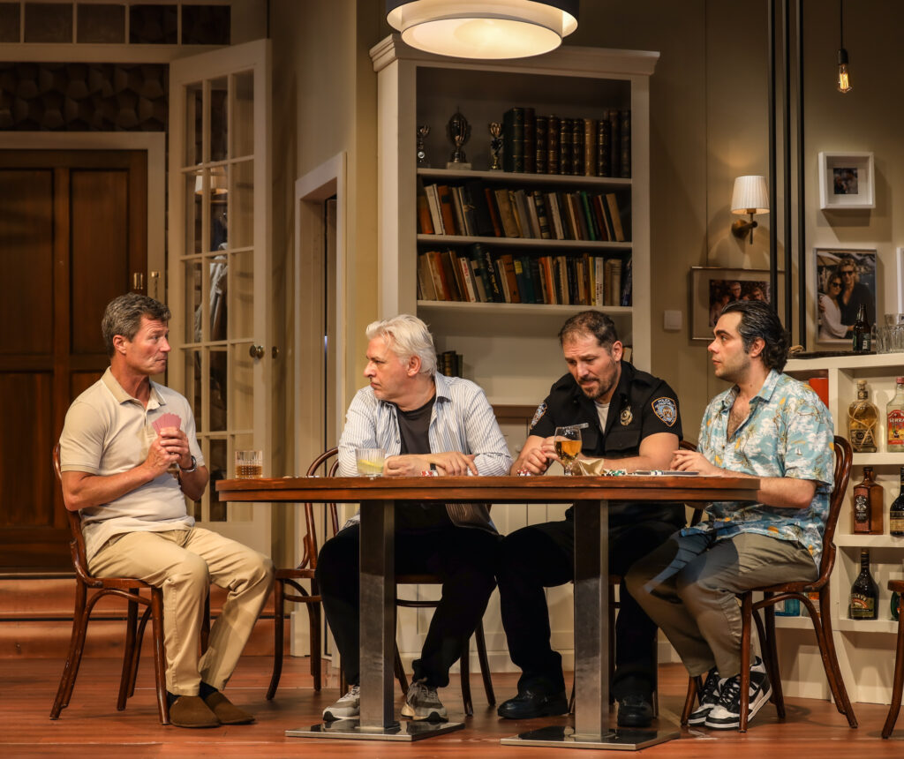 | © Fotó: Horváth Judit
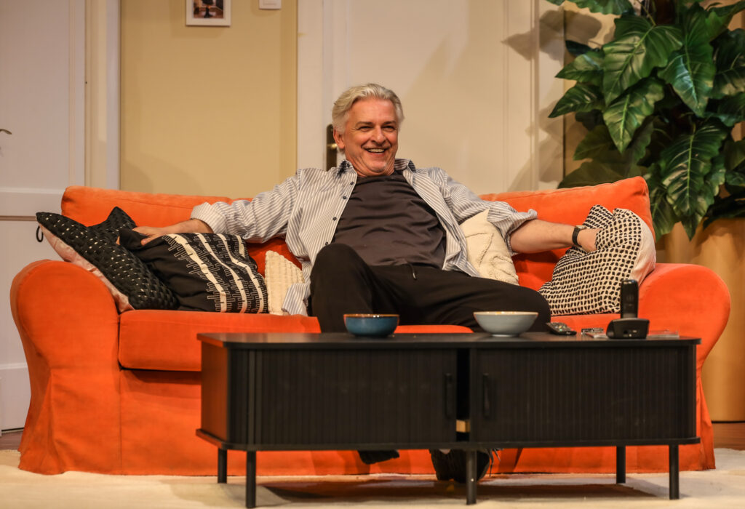 | © Fotó: Horváth Judit
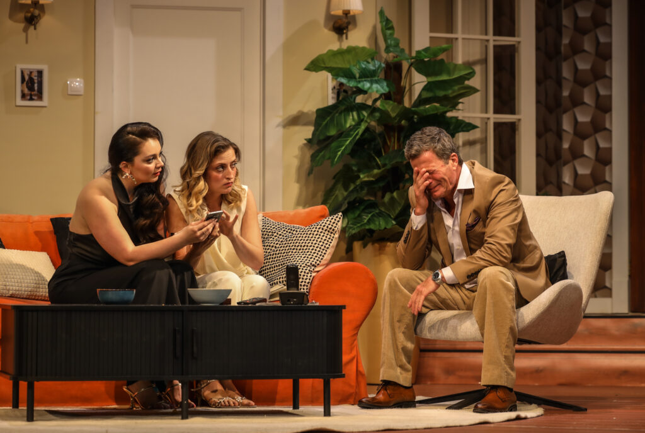 | © Fotó: Horváth Judit
Eredeti tartalom: Centrál Színház
Továbbította: Helló Sajtó! Üzleti Sajtószolgálat
Ez a sajtóközlemény a következő linken érhető el:

